**“云缴费APP”缴费使用指南**

外交学院学生在规定时间内（新生自收到通知书之日起至开学报到前，老生每年8月底前）可以通过光大银行“云缴费”收费平台完成当年学费及住宿费的缴费事项。

具体操作步骤如下：  
1. 扫描下图“二维码”，通过手机申请验证号，点击“完成”进入光大银行“云缴费”APP 下载界面；



2. 选择对应的手机系统，通过扫描二维码下载“云缴费”APP；

[http://static.cebbank.com/fileDir/subject/resource/yyjf/images/downloadBtn.jpg](https://itunes.apple.com/cn/app/yao-yao-jiao-fei/id672111230?mt=8) [http://static.cebbank.com/fileDir/subject/resource/yyjf/images/downloadBtn2.jpg](http://static.cebbank.com/fileDir/subject/resource/yyjfapp/app/yaoyaojiaofei.apk)

 

**IPhone客户端** **Android客户端**

3. 打开“云缴费”APP，右上角点击“登录”，在“登录”界面里选择“点击注册”；

4. 在“注册”界面中，用手机号注册（日后变更手机号可重新注册）， “注册”界面中“推荐人代码”不用填写，信息填写完毕后点击最下方“注册”，提示“注册成功”；

5. 注册成功后重新登录， 进入“云缴费”首页，选择“教育考试”；

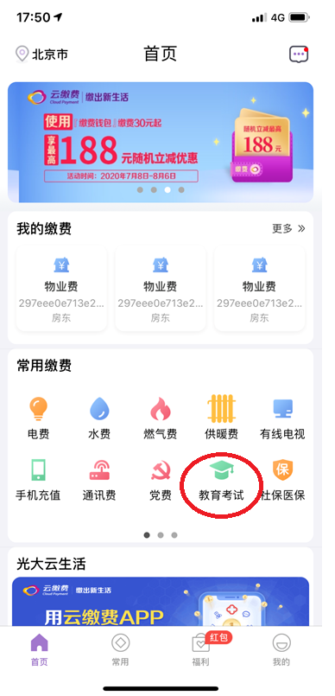

6. 选择“外交学院学费”及“外交学院住宿费”（学费和住宿费分开单独缴）；

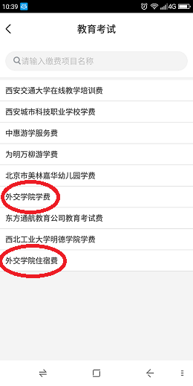

7. 分别点击各个选项，进入各自界面，输入学生“学号”，点击“下一步”（下面以学费为例，住宿费操作流程与学费相同）；

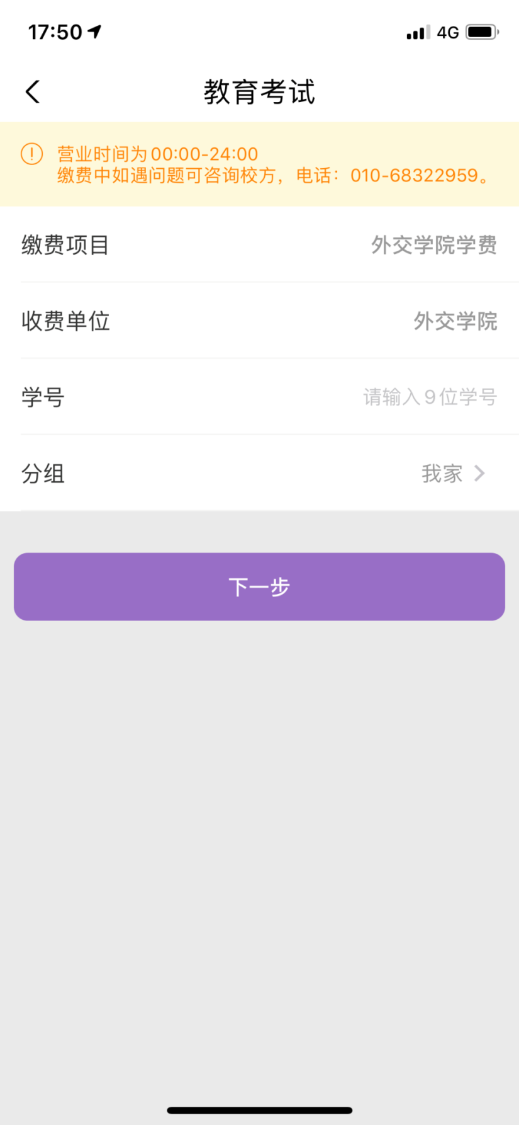

8. 显示缴款金额（缴款金额为应缴学费金额），核对用户名及缴费金额无误后点击“下一步”；

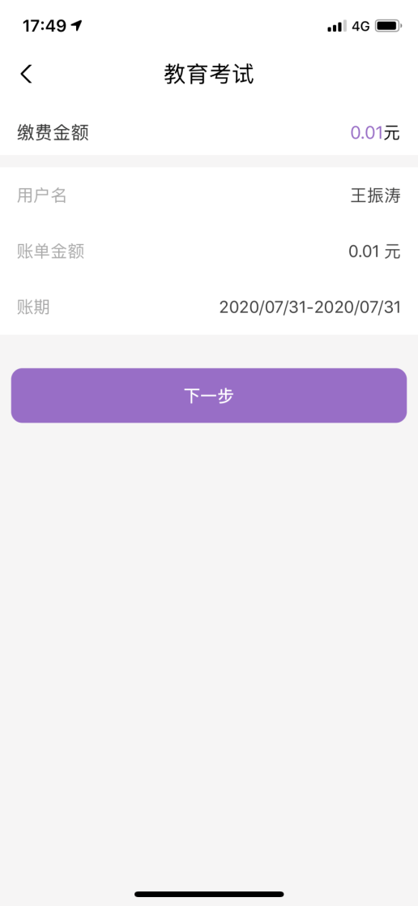

9. 再次确认用户名、缴费项目、收费单位及缴款金额无误后点击“下一步”；

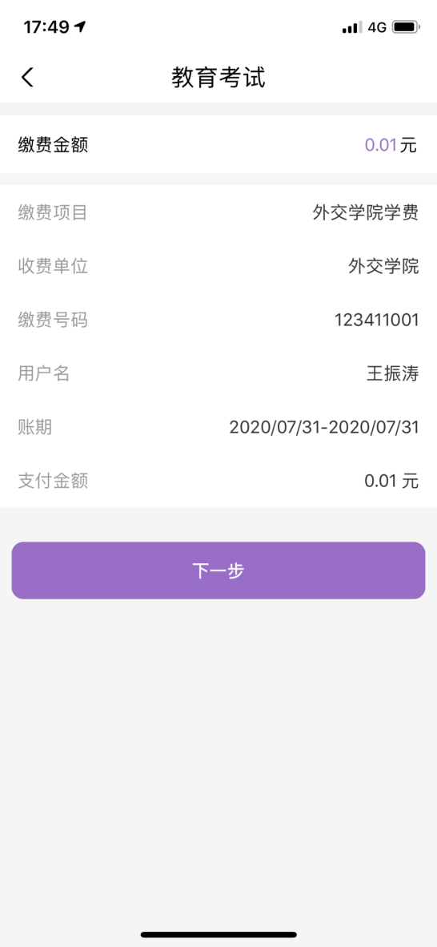

10. 最后选择四种支付渠道完成缴费。

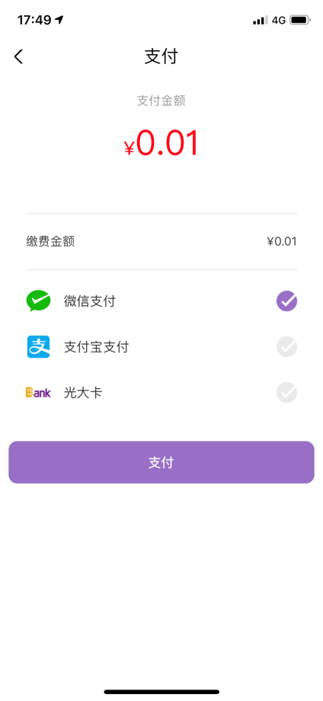

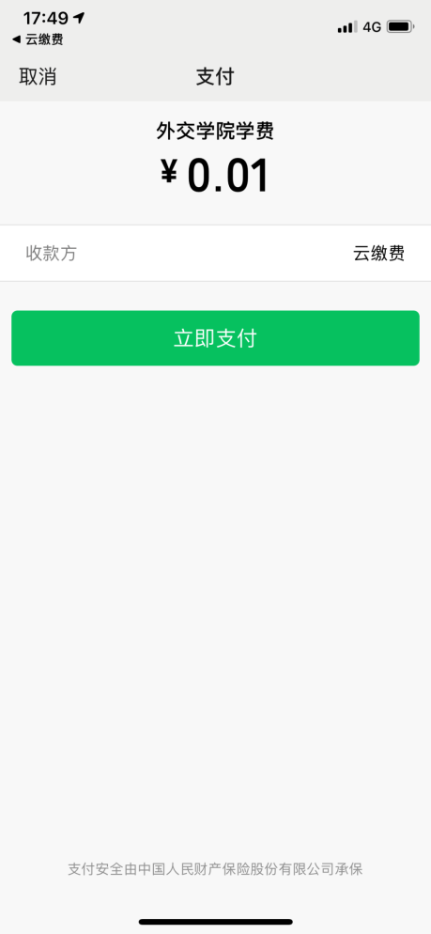

11. 完成缴费。

